НАЦПРОЕКТ: ««Малое и среднее предпринимательство»  Микрозаймы бизнесу – с предварительной проверкой | 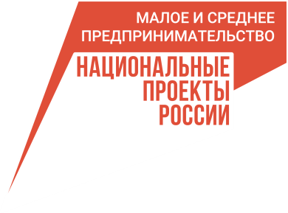

Государственные микрозаймы малому бизнесу Ленобласти по льготным ставкам от 3,75 до 5% годовых предоставляются в рамках нацпроекта «Малое и среднее предпринимательство».
Фонд поддержки предпринимательства и промышленности Ленинградской области начал процесс предварительной проверки потенциальных заемщиков. Теперь узнать о том, будет ли одобрен микрозаем, можно заранее, заполнив краткую анкету.
На портале поддержки 813.ru, в разделе «Микрозаймы», добавлена кнопка «Предварительная проверка». После заполнения и отправки анкеты предприниматель в течение 1-2 дней получит информацию о предодобрении займа Фонда.
Процесс выдачи займов идёт постоянно. С начала года предприниматели региона получили льготных микрозаймов уже на 337 млн рублей.
